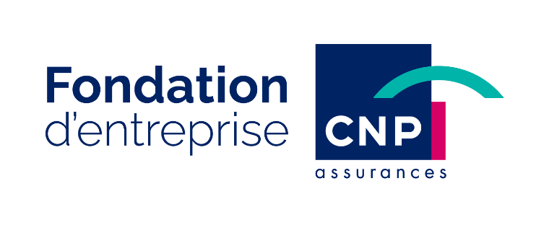

AXE SAUVER DES VIES - DEFIBRILLATEURS
DOSSIER DE CANDIDATURE

UTILISER EXCLUSIVEMENT LE FORMULAIRE
CI-DESSOUS

Date limite de dépôt des candidatures : 30/10/2020

Nom de la collectivité territoriale :

Quelques informations concernant la collectivité (nombre d’habitants, superficie, etc.) :

Votre collectivité a-t-elle déjà été soutenue par la Fondation d’entreprise CNP Assurances ?

Votre collectivité est-elle déjà équipée de défibrillateurs ? Si oui, précisez le nombre et les emplacements (si possible joindre une cartographie lisible, comportant une échelle et indiquant les équipements déjà en place).
Ces équipements ont-ils déjà servi ?

Votre collectivité a-t-elle déjà réalisé des actions de sensibilisation de la population ou envisage-t-elle d’en organiser à l’avenir ?

Coordonnées du représentant légal de la collectivité territoriale, signataire de la convention de mécénat :

Nom, Prénom :

Fonction :

Adresse :

Téléphone :

Email :

DESCRIPTION DU PROJET

- Intitulé du projet :

- Contexte :

- Quels sont les partenaires avec lesquels vous avez conçu le projet : des professionnels de la santé et du secours (SAMU, pompiers, organismes de sensibilisation, associations, médecins locaux…) ?

- Quel est le type d’équipement que vous comptez mettre en place dans le cadre du projet ? (Modèle, marque, prix, achat ou location)

- Justification des lieux d’implantation de l’équipement (accessibilité, absence d’autres appareils à moins de 5 minutes en moyens de locomotion, photos, etc.)

- Maintenance et remplacement : Description succincte de l’organisation de la maintenance et du remplacement

- Moyens de traçabilité des équipements : description succincte du dispositif mis en œuvre par la collectivité

- Par qui seront réalisées la formation et la sensibilisation aux gestes qui sauvent (pompiers, Croix Rouge, Samu, association, etc.) ? Description précise du dispositif.

- Quelles seront précisément les actions d’information permettant de réaliser une formation « aux gestes qui sauvent » aux personnes en proximité de l’appareil et susceptibles de l’utiliser, ainsi qu’une ou plusieurs séances de sensibilisation destinées à la population (Internet, presse, dépliants, panneaux lumineux, flyers, affiches, manifestations, etc.…) ?

- Financement du projet : description du budget prévisionnel

- Calendrier prévisionnel pour la réalisation du projet (le soutien sera versé sur présentation de la facture acquittée dans un délai maximum de 12 mois à compter de la décision du CA de la Fondation d’entreprise CNP Assurances)

Nous vous remercions de joindre à votre dossier :

- Les devis (équipements, formation, information)
- Une cartographie lisible des lieux d’implantation des DAE existants et du futur DAE comportant une échelle.

RAPPEL

- La Fondation d’entreprise CNP Assurances ne soutient pas :

- Les projets déjà réalisés : pas de soutien rétroactif ; les factures devront être établies postérieurement à la date du conseil d’administration de la Fondation ayant accordé le soutien au projet ;
- La seule acquisition de l’équipement (le projet doit obligatoirement inclure un programme de sensibilisation et d’information de la population) ;
- Les dépenses liées à l’installation et à la maintenance obligatoire des défibrillateurs.

- Après obtention du soutien, la collectivité territoriale s’engage à signer avec la Fondation d’entreprise CNP Assurances une convention de mécénat.

Fondation d’entreprise CNP Assurances – Siège social : 4, place Raoul Dautry 75716 Paris cedex 15
Identifiée SIREN numéro 794 697 706

